ФЕДЕРАЛЬНОЕ АГЕНТСТВО ПО ОБРАЗОВАНИЮ
ГОСУДАРСТВЕННОЕ ОБРАЗОВАТЕЛЬНОЕ УЧРЕЖДЕНИЕ ВЫСШЕГО ПРОФЕССИОНАЛЬНОГО ОБРАЗОВАНИЯ
“ВОРОНЕЖСКИЙ ГОСУДАРСТВЕННЫЙ УНИВЕРСИТЕТ”
Факультет компьютерных наук

Информационная система сервисного центра
Отчет по практикуму для курса «Информационные технологии»

Студент __________ Претков А. И.
Руководитель __________Михайлов Е. М.

Воронеж 2022
Содержание
Постановка задачи………………………………………………………………...3
Анализ требований (Use-Case диаграмма)………………………………………5
Диаграмма классов………………………………………………………………..7
Диаграмма последовательностей………………………………………………...9
Диаграмма коопераций………………………………………………………….10
Диаграмма состояний………………………………………………………........11
Диаграмма активности…………………………………………………………..12
Диаграмма компонентов………………………………………………………...14
Диаграмма развертывания………………………………………………………15
Постановка задачи
Необходимо разработать модель информационной системы для службы занятости, используя графическую нотацию UML и продукт Rational Rose компании Rational.
Сервисный центр занимается ремонтом смартфонов и ноутбуков. Имеет филиалы в нескольких районах города. В качестве сотрудников присутствуют операторы, работающие с клиентами в офисах, по телефону и в социальных сетях, мастера по ремонту смартфонов и мастер по ремонту ноутбуков.
Клиент связывается с оператором по телефону или в соц сетях, получает интересующую его информацию и при согласии на ремонт отправляется в офис, где с ним работает оператор, оформляет акт сдачи устройства в ремонт в котором указаны контактные данные для связи, отправляет устройство на зарезервированное место, после этого заказ отправляется в очередь заказов, из которой в течении одного рабочего дня заказ должен быть занят одним из мастеров, в случае большого кол-ва заказов или если заказ не занят в течении более чем 24 часов оператор самостоятельно выбирает мастера для выполнения ремонта.
Мастер записывает необходимые процедуры в список. Список содержит наименование , стоимость и статус процедуры.
При осуществлении ремонта мастер добавляет запчасти в список запчастей для ремонта в котором написано наименование и стоимость, при отсутствии на месте запчастей, мастер самостоятельно производит заказ у поставщика и при наличии запчастей осуществляет ремонт.
При осуществлении ремонта мастер при необходимости добавляет примечания к заказу, каждый день оператор проверяет новые примечания и связывается с клиентами для уточнения.
При отсутствии возможности сделать ремонт мастер делает соответствующие примечание, оператор ищет в списке сервисных-центров партнеров подходящий сервис, если поиск осуществляется успешно, оператор заменяет исполнителя ремонта и передает устройство в другую организацию, в случае неудачи добавляется примечание о невозможности сделать ремонт и клиент информируется об этом.
После завершения всех ремонтных процедур заказ отправляется в очередь выполненных заказов,оператор на основании списка запчастей и списка выполненных работ рассчитывает стоимость и после этого связывается с клиентом для информирования.
Анализ требований (Use-Case диаграмма)
Очень хорошо анализ требований к системе и ее возможностей виден на следующей Use-Case диаграмме:
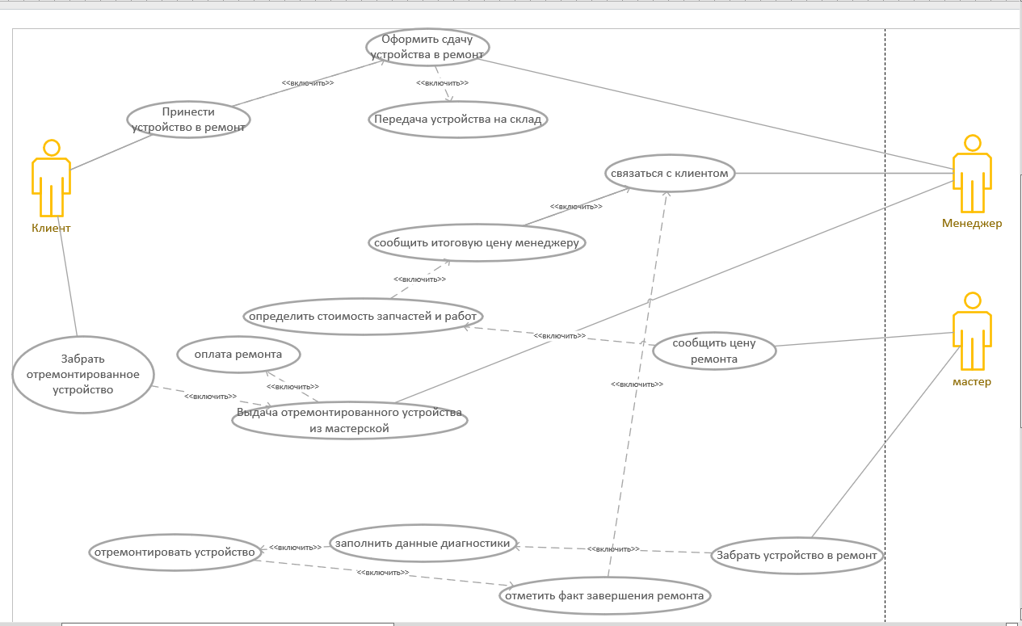

Акторы:
- Клиент – человек заинтересованный в услугах ремонта
- Менеджер – работник сервиса, взаимодействующий с клиентами
- Мастер – работник сервиса, выполняющий ремонт

Варианты использования:
- Принести устройство в ремонт – пользователь приносит устрой
- Удаление резюме – удаление клиентом-физическим лицом своего резюме
- Размещение/изменение вакансии – размещение либо изменение вакансиии компанией-работодателем. Примечание: одна компания может размещать больше одной вакансии
- Удаление вакансии – удаление компанией-работодателем вакансии
- Организация курсов – организация курсов повышения квалификации службой занятости для клиентов-соискателей
- Прохождение курсов – прохождение курсов клиентом. Клиент не обязательно должен проходить предлагаемые курсы
- Отсылка предложения – предложение подходящих вакансий/резюме клиенту/компании службой занятости
- Общение клиента и компании – происходит в случае принятия обеими сторонами предложения службы занятости
- Проверка данных на корректность – проверка, проводимая администратором службы занятости
- Удаление данных – удаление администратором некорректных данных после проверки
- Добавление данных в базу – добавление администратором данных в базу службы занятости после проверки

Диаграмма классов

Здесь приводится примерная диаграмма классов будущего приложения, а также пояснения к ней.
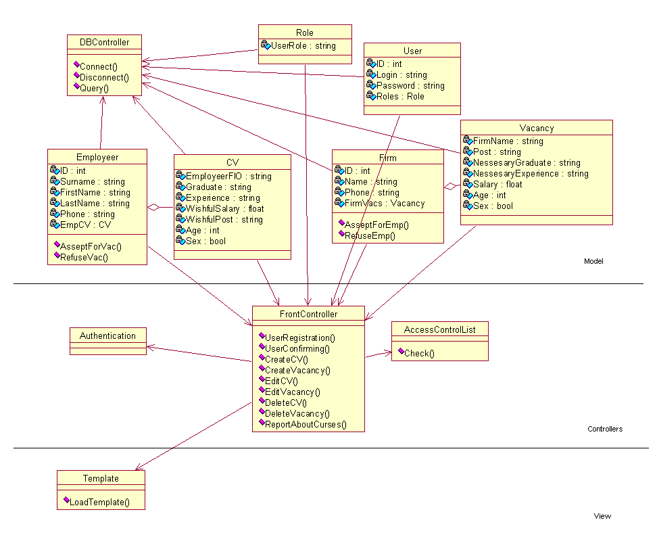
Прежде всего, классы по логике делятся на три вида: Model, Controllers и View. Model – логическая часть приложения, классы, отвечающие за данные и их связи, такие как CV, User, Firm. Controllers – классы, отвечающие за различные виды контроля: аутентификация, права доступа, регистрация. View – классы, отвечающие за представление данных.
Описание предполагаемых классов:
- Employeer – клиент, его данные, ссылка на резюме
- CV – класс для описания резюме клиента
- Firm – класс-описание компании-работодателя, ссылки на вакансии
- Vacancy – описание вакансии
- User – класс для описания пользователя системы (логин, пароль, роль)
- Role – класс для описания «роли» пользователя в системе - его права, возможности и т.д.
- DBController – класс, отвечающий за работу с БД (выполнение запросов, коннекты и т.д.)
- Authentification – класс, отвечающий за аутентификацию пользователя
- FrontController – класс-общий контроллер, регулирующий работу со всеми остальными, содержит такие методы, как, например, регистрация, размещение вакансий/резюме и т.д.
- AccessControlList – класс, проверяющий , имеет ли конкретный пользователь право совершать то или иное действие
- Template – класс, отвечающий за визуальное представление данных
Диаграмма последовательностей
Здесь приведена диаграмма последовательностей для ситуации входа пользователя в систему.

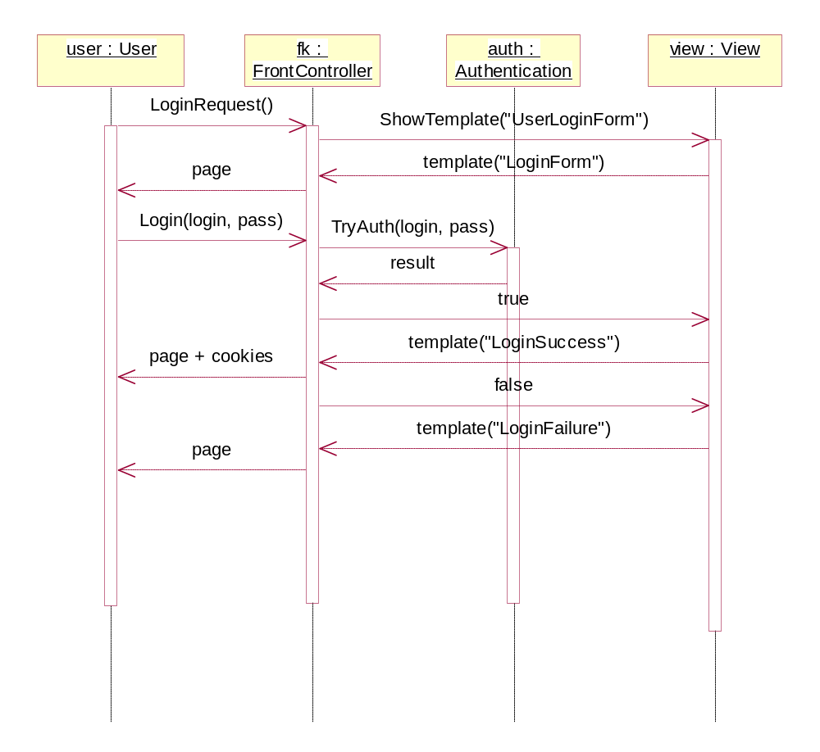
Основные используещиеся в системе сообщения:
- LoginRequest – попытка пользователя перейти на страницу с формой для входа в систему
- Login – пользователь отсылает системе свои логин и пароль
- ShowTemplate – запрос контроллера на шаблон определенной страницы
- TryAuth – обращение контроллера к классу аутентификации, чтобы узнать, есть ли в системе пользователь с таким именем и паролем
Диаграмма кооперации

Диаграмма кооперации для того же самого случая входа пользователя в систему будет выглядеть следующим образом:
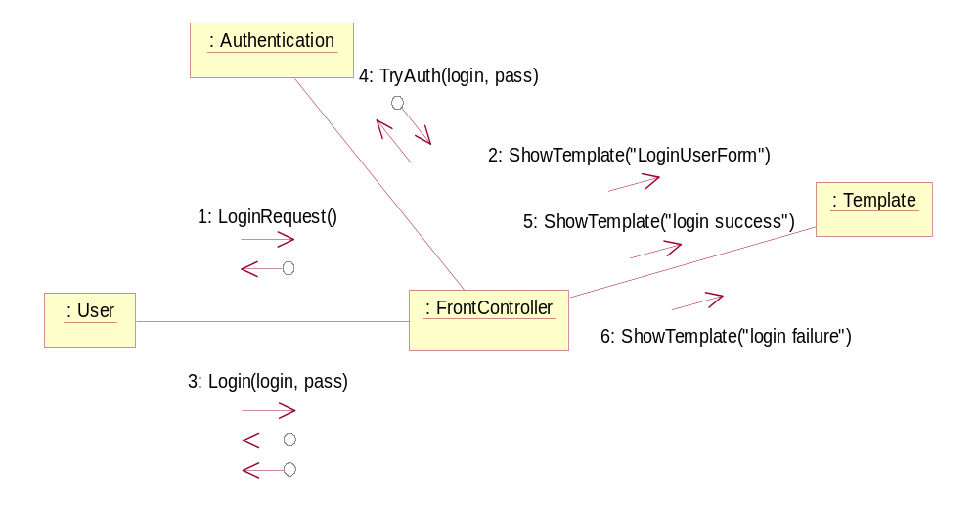
Т.к. сообщения те же самые, что и в предыдущей диаграмме, они приводиться тут не будут.
Диаграмма состояний

На диаграмме состояний приводится набор состояний того или иного объекта и последовательность переходов от одного состояния к другому.
Диаграмма состояний для клиента службы занятости:
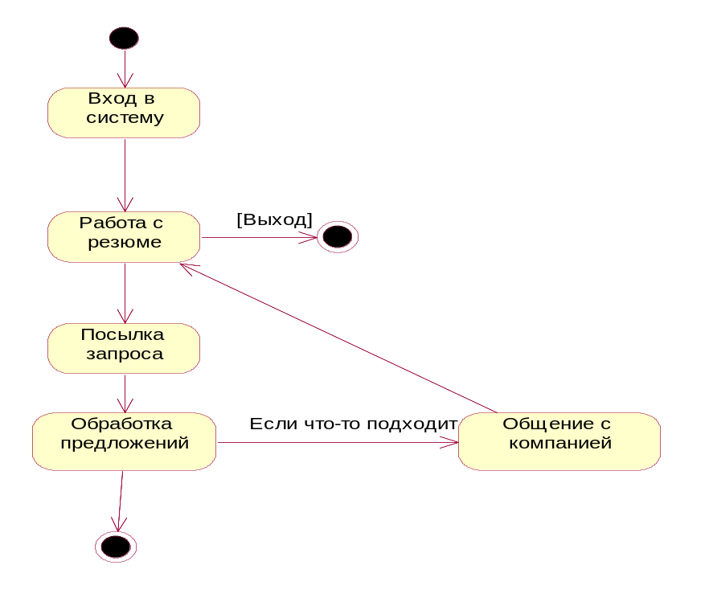
Аналогичная диаграмма для компании-работодателя:
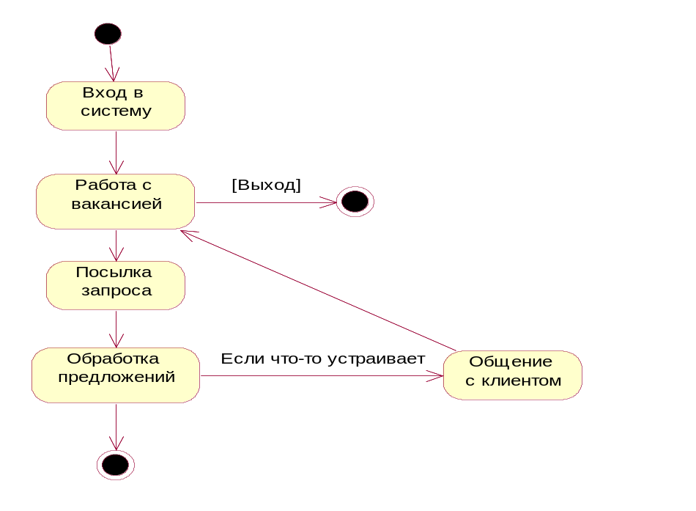
Диаграмма активности

Диаграмма активности является расширением диаграммы состояний:

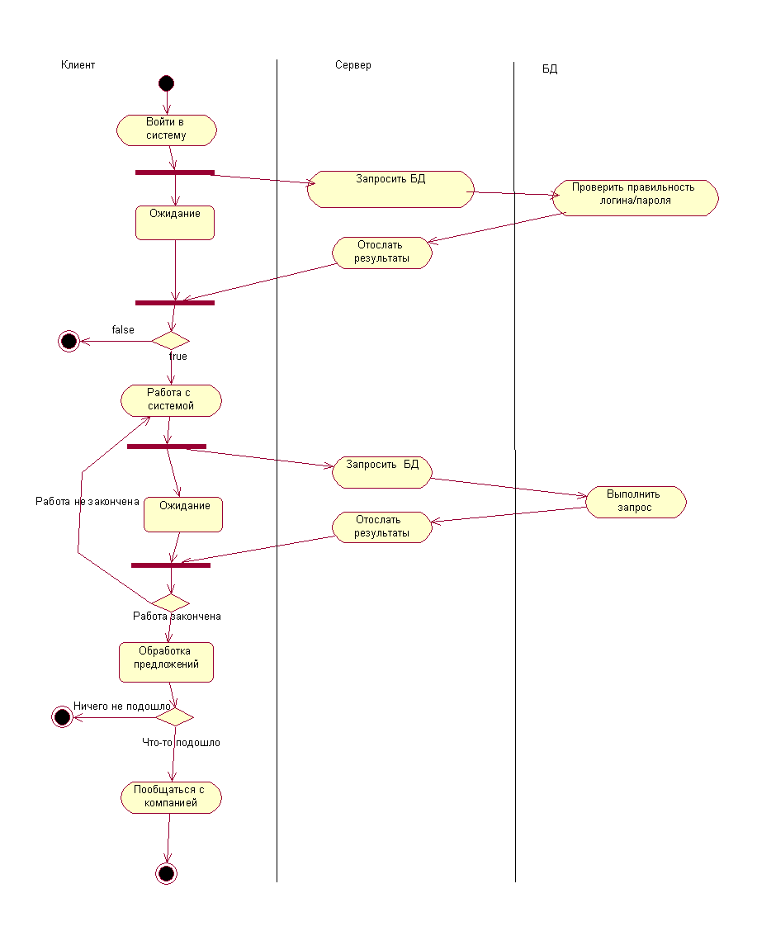
На нашей диаграмме активности присутствуют 3 части(дорожки): клиент(пользователь), сервер(осуществляет управление) и БД(только выполняет запросы).
Диаграмма компонентов

Приведенная ниже диаграмма компонентов показывает, каким образом взаимодействуют между собой модули системы. В нашем случае у нас реализована модель тонкого клиента, т.е. вся логика реализована на стороне сервера, на стороне клиента только запущен браузер, отсылающий запросы серверу. На сервере же создан экземпляр класса FrontController, которому передано управление всеми остальными контроллерами.
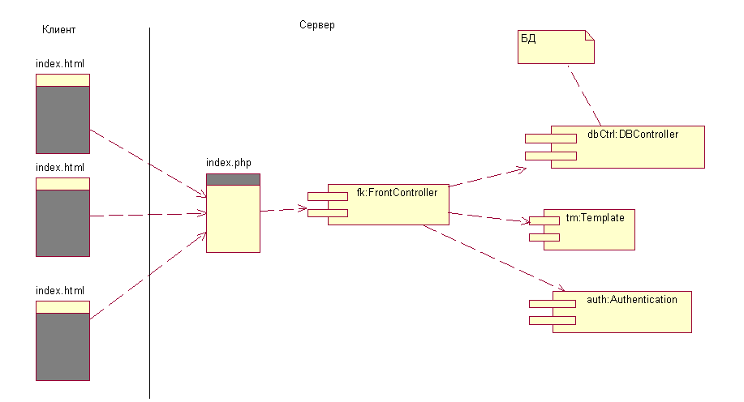
К сожалению, в стандартном наборе компонентов Rational Rose не содержится «понятных» обозначений для компьютера, исполняемого файла и т.д., поэтому эти части диаграммы выполнены стандартными средствами, может быть, не всегда понятными, удачными и верными.
Диаграмма развертывания

Диаграмма развертывания показывает, каким образом работает наше приложение в целом, т.е. его топологию (где какие процессы выполняются, как с этим взаимодействуют пользователи). В данном случае предполагается, что существует один сервер, на котором содержатся БД и общее управление. С клиентских машин серверу посылаются запросы, которые он сам обрабатывает и интерпретирует. Со стороны пользователя это выглядит так: пользователь выходит в интернет, заходит на сайт и работает с ним:
